**"به نام یزدان پاک"**

**گزارش کار آزمایش چهارم**

**اعضای گروه:**

**کیانا آقا کثیری 9831006**

**محمد چوپان 9831125**

**سارا تاجرنیا 9831016**

**نویسنده گزارش : محمد چوپان**

**تاریخ آزمایش : 1/2/1400**

**تاریخ تحویل گزارش :7/2/1400**

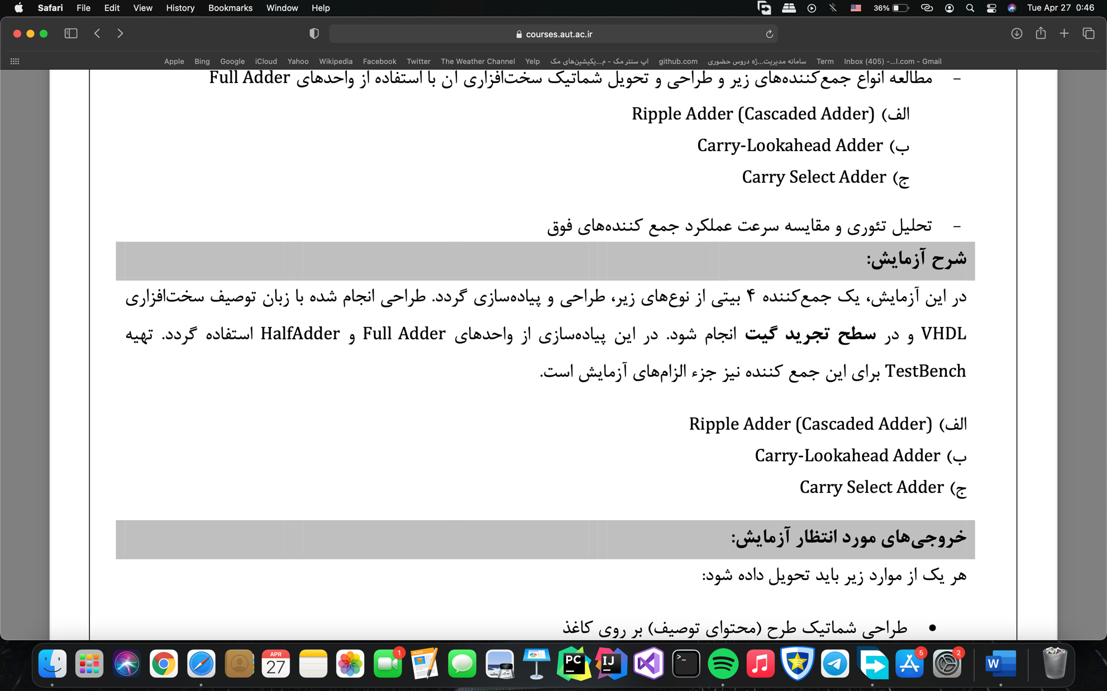شکل ۱ : **شرح آزمایش**



شکل ۲ : **هدف آزمایش**

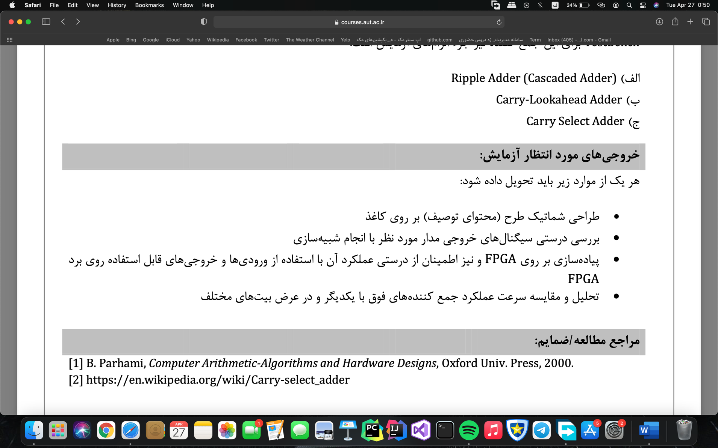

شکل ۳ : **خروجی مورد انتظار آزمایش**

برای ساخت یک جمع کننده ها به full adder یک بیتی نیاز داریم که خود full adder ها نیز با استفاده از half adder پیاده سازی شده اند.

لذا ابتدا باید full adder و half adder ها را پیاده سازی کنیم.

Half Adder:

sum = A xor B delay(sum) = d

carry = A and B delay(carry) = d

cost = 2g

**behavioral of half adder:**



شکل 4 : **توصیف half adder**

**Test Bench**:

شکل ۵ : **تست بنچ half adder**

 **Result of simulation in isim:**

شکل 6 : **نتایج شبیه سازی half adder**

full Adder:

sum = A xor B xor C OR S0 = HA(A, B) S=HA(S0, Cin) delay(sum) = d

carry = (A and B) or (C and B) or (A and C) OR carry = S1 or S2 delay(carry) = 2d

cost = 5g

**behavioral of half adder:**

شکل 7 : **توصیف**   **full adder**

Test Bench:



شکل 8 : **تست بنچ full adder**

  
**Result of simulation in isim:**

شکل 9: **نتایج شبیه سازیfull adder**

الف) Ripple adder: 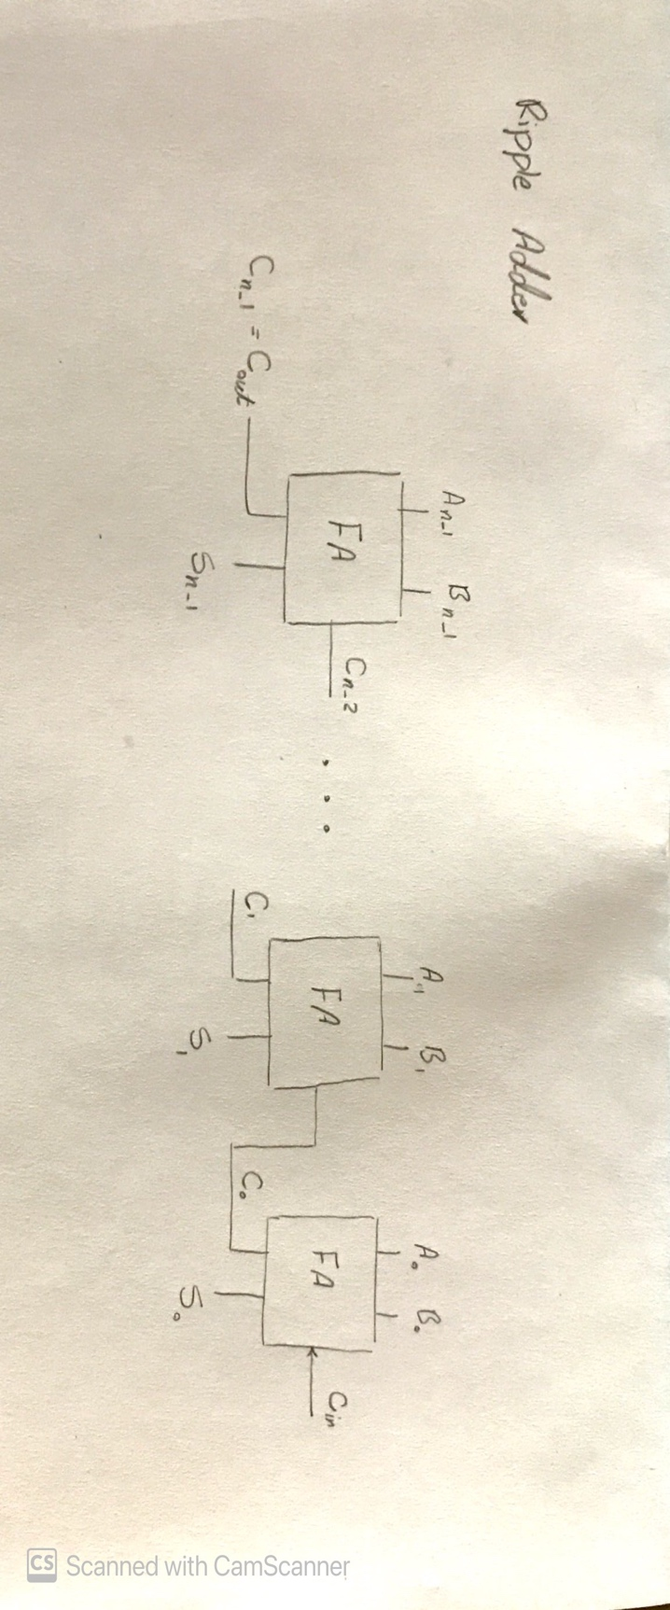

شکل 10 : **طراحی شماتیک ripple adder**

delay(sum) = (2n – 1)d

delay(carry) = 2nd

cost = 5ng

ripple adder به این صورت کار میکند که ابتدا بیت های A0 , B0 و Cin را با استفاده از FA با هم جمع میکند سپس خروجی S0 را تولید کرده و Cout تولید شده را به عنوان Cin به FA بعدی میدهد و به همین صورت پیش میرود تا تمام بیت های خروجی S و Cout تهایی تولید شود.

**behavioral of Ripple adder:**

شکل 11 : توصیف  **ripple adder 4 bit با استفاده از ۴ full adder**

**Test Bench:**



شکل 12: **تست بنچ Ripple adder**

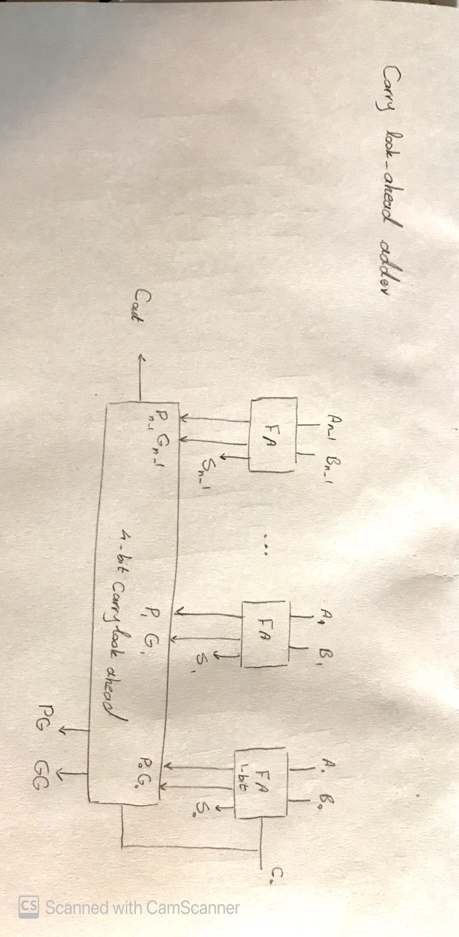**Result of simulation in isim:**

شکل 13 : **نتایج شبیه سازیRipple adder**

ب) Carry_lookahead adder:

شکل 14 : **طراحی شماتیک Carry_lookahead adder**

delay(sum) = (2n/k +2)d

delay(carry) = (2n/k +1)d

cost = (n/k (3k +k(k+3)/2))g

Carry_lookahead adder به این صورت کار میکند که ابتدا Pi = Ai + Bi و Gi = Ai . Bi را بدست میاورد سپس با استفاده از فرمولGn-3.Pn-2.Pn-1 + … + Cin.P0.P1…Pn-1 Cn-1 = Gn-1 + Gn-2.Pn-1 + میتوان مقدار Cout را بدست آورد و پس d زمان هم میتوان sum را با فرمول sum = Ai xor Bi xor Ci-1 بدست آورد.

**behavioral of Carry_lookahead adder :**

شکل15 : توصیف  **Carry_lookahead adder 4 bit**

**behavioral of Partial full adder for Gi and Pi:**



شکل 16 : **توصیف**

**Partial full adder**

Test Bench:



**شکل 17 : تست بنچ Carry_lookahead adder**

**Result of simulation in isim**:

شکل 18 : **نتایج شبیه سازی Carry_lookahead adder**

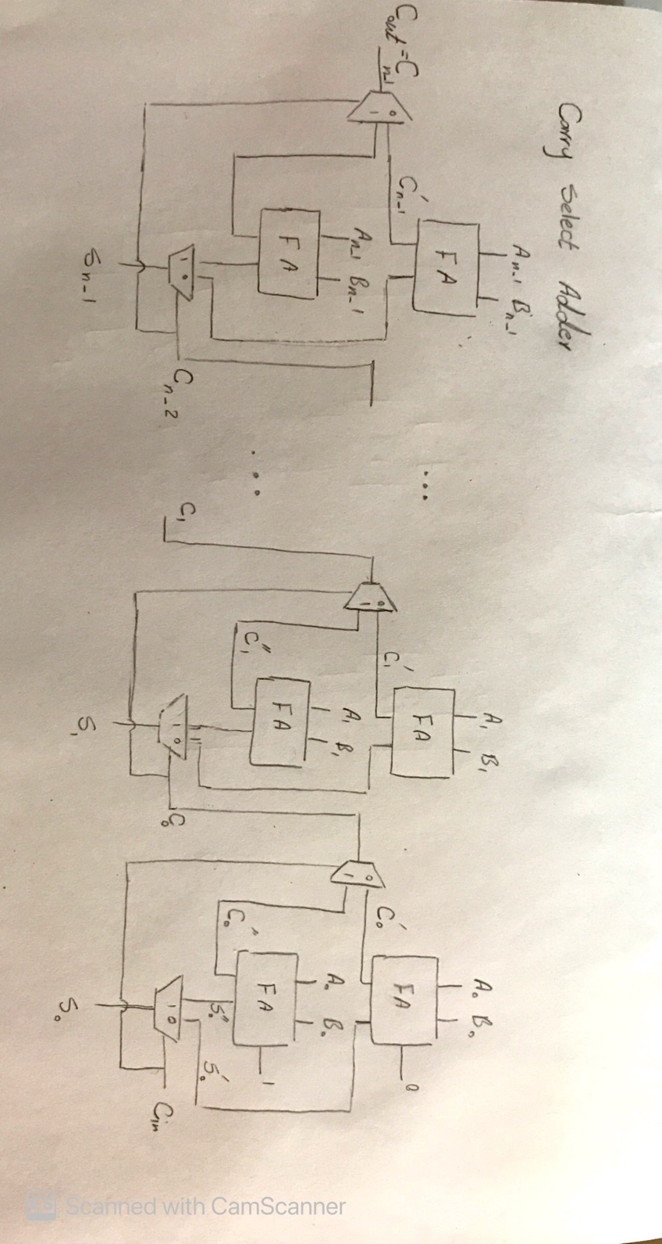ج) Carry Select Adder:

شکل 19 : **طراحی شماتیک Carry select adder**

Carry select adder 🡪 delay(sum) = (2n +1)d MUX 🡪 delay = 3d

delay(carry) = (12n+2)d cost = (3k+1)g

cost = 13n+5

Carry select adder به این صورت کار میکند که ابتدا جفت بیت های A0 , B0 و A1, B1 و... An-1, Bn-1 جواب هر کدام یکبار با Cin = 0 و یک بار با Cin = 1 با یک FA بدست میاید تا از تاخیر بوجود آمده از Cout ها (که به عنوان Cin باید به ستون بعد منتقل شود) جلوگیری شود سپس با آمدن carry و با استفاده از Mux میتوان بدست آورد که کدام یک از جواب ها با Cin 0 یا 1 درست بوده و به همین ترتیب تا ستون آخر میرود.

**behavioral of Carry select adder:**

شکل 20: **توصیف Carry select adder 4 bit با استفاده از FA و MUX**

**Behavioral of Carry select adder:**

شکل 21 : **توصیف**  MUX

**Test Bench:**



شکل 22 **: تست بنچ Carry select adder**

**Result of simulation in isim:**

شکل 23 : **نتایج شبیه سازی Carry select adder**

نتیجه گیری و مقایسه سرعت جمع کننده ها :

توجه به delay و cost های بدست آمده در هر قسمت میتوان گفت:

۱) در Ripple adder سرعت بسیار پایین است چون باید منتظر carry قبلی باشد و این جمع کننده بهینه نیست.

۲)مقدار بهینگی در CLA به K مورد نظر بستگی دارد زمانی که بخواهیم آن را به صورت آبشاری ببندیم که بدیهی است برای k=1 یا k=n مناسب نیست.

۳) در Carry select adder میتوان گفت با وجود cost بیشتر از دو برابر اما سرعت به خاطر از بین بردن مقدار زیادی از تاخیر های carry میتواند مناسب باشد و اگر به یک performance measure مناسب برسیم این جمع کننده گزینه خوبی است.